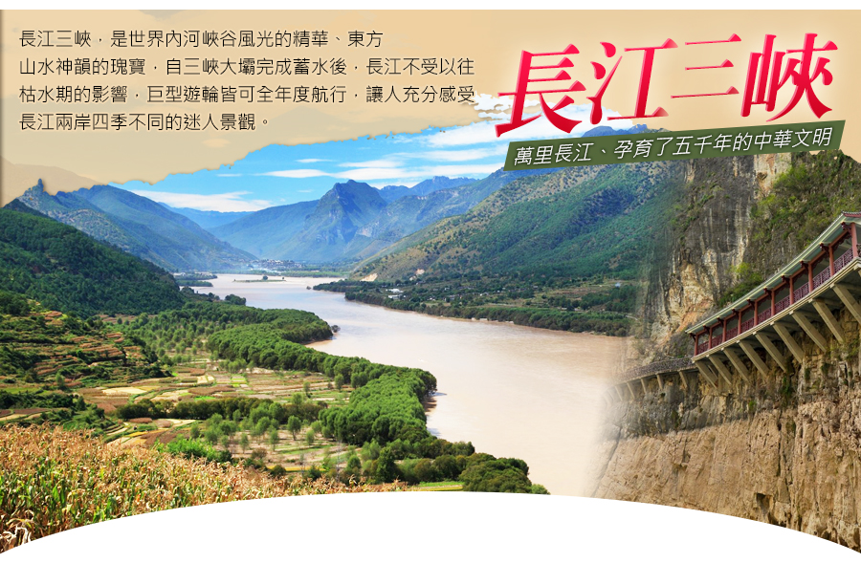

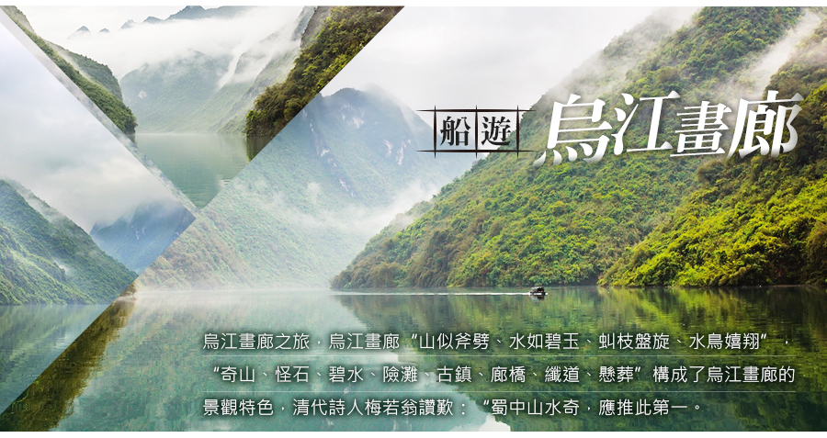
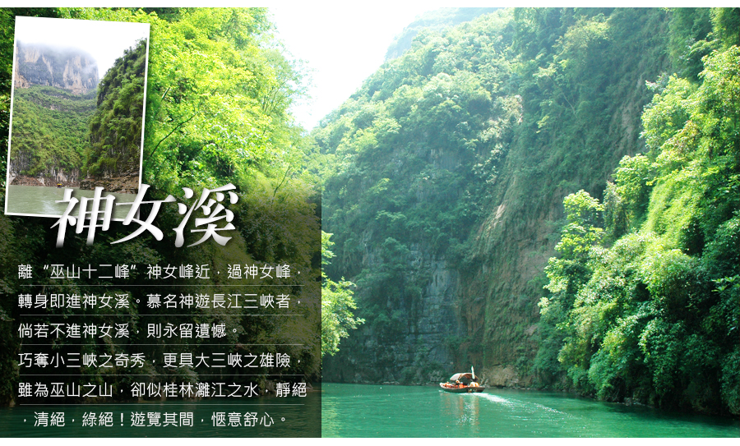
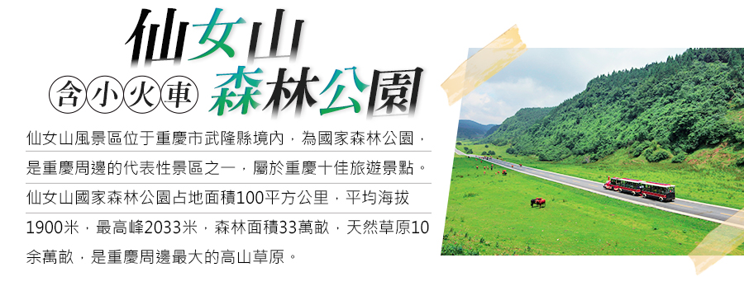
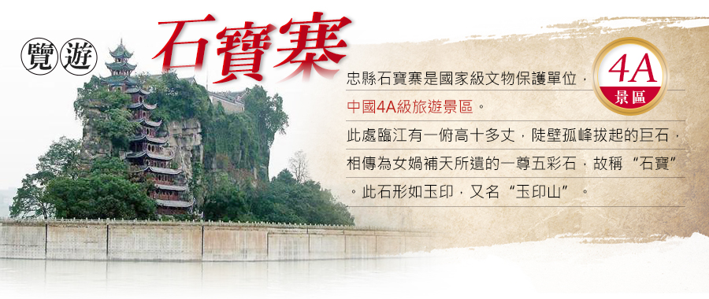
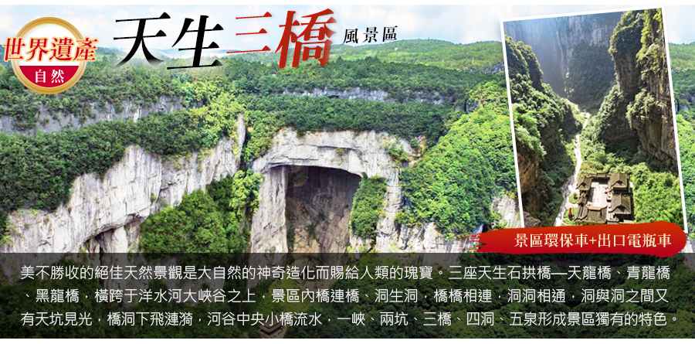
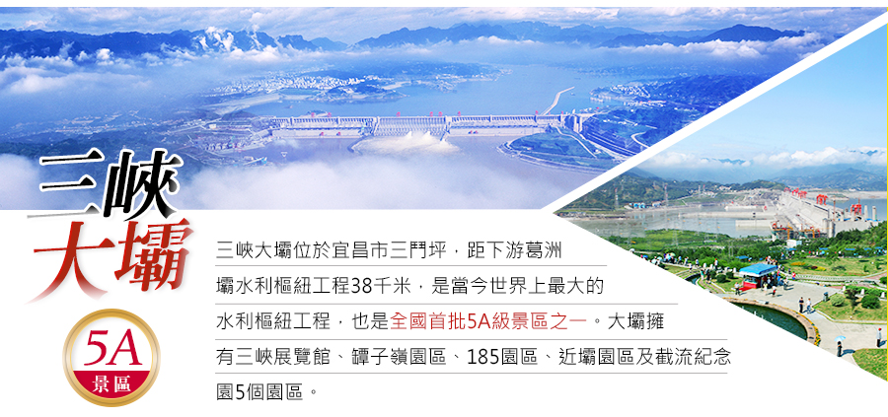

第一天 臺北 / 重慶
重慶市 | 素有霧都之稱的。重慶因多山多霧而有山城、霧都之稱；因夏季天氣炎熱，而為長江沿線的火爐之一。
早餐：X |  |  | 午餐：X | 晚餐：X
住宿：五星級重慶凱賓斯基大酒店或重慶萬豪大酒店或同等級旅館
第二天 重慶(車程約4H)－彭水【船遊烏江畫廊(精華遊)、龔灘古鎮】－彭水
船遊烏江畫廊 | 烏江發源於貴州省威寧縣，自貴州省沿河縣進入重慶酉陽自治縣萬木鄉、龔灘古鎮、彭水自治縣，至重慶涪陵匯入長江，是長江上游右岸的最大支流。幹流全長1037公里，其中從彭水縣境內的高穀鎮到酉陽的萬木段，擁有「千里烏江，百里畫廊」的美譽。烏江畫廊之旅，烏江畫廊“山似斧劈、水如碧玉、虯枝盤旋、水鳥嬉翔”，“奇山、怪石、碧水、險灘、古鎮、廊橋、纖道、懸葬”構成了烏江畫廊的景觀特色，清代詩人梅若翁讚歎：“蜀中山水奇，應推此第一。”遠觀總投資121個億的烏江彭水電站，沿途欣賞獨具特色的馬峰峽、碧翠峽、鹿角索橋、十裡纖道。
龔灘古鎮 | 龔灘古鎮具有1700多年的優久歷史，坐落于烏江與阿蓬江交匯處的烏江東岸，是酉陽烏江百里畫廊的起點，古鎮中現有三公里的石板街，別具一格的封火牆，古樸幽靜的四合院，形態各異的吊腳樓，獨具地方特色，自古以來便是烏江流域乃至長江流域著名的貨物中轉站，現是世界上唯一在大江大河邊上保存完好的千年古鎮。其中有川主廟、巨人梯、鯉魚跳龍門、織女樓、鴛鴦樓…等有名的景點。漫步江濱路，欣賞臨崖高挑的吊腳樓群，追憶曾經的繁榮。
早餐：酒店內 |  |  | 午餐：彭水風味RMB50 | 晚餐：古鎮風味RMB60
住宿：準四星級兩江假日大酒店或同等級旅館
第三天 彭水(車程約1H)－武隆【天坑三橋風景區含天龍電梯+景區環保車+出口電瓶車、
仙女山國家森林公園（含小火車）】－武隆
天坑三橋風景區  含天龍電梯+  景區環保車+  出口電瓶車 |  | 美不勝收的絕佳天然景觀是大自然的神奇造化而賜給人類的瑰寶，第13屆世界遺產大會以全票通過，證明其獨特魅力所在。先由山頂搭乘落差80公尺高的電梯直下山谷，展開朝聖旅程。首先入目的天龍橋，以高235公尺的巍峨姿態出現，壁立千仞的山壁將我團團環繞，從洞口望出去，橋拱就像天然畫框，框住電影中用做太醫家的永福驛站，及疊幛的奇石聳峰。天龍橋一年四季都會滲出泉水，旱季時薄霧襲人，雨季時就形成一道簾幕式雨瀑。三座天生石拱橋—天龍橋、青龍橋、黑龍橋，橫跨于洋水河大峽谷之上，景區內橋連橋、洞生洞，橋橋相連，洞洞相通，洞與洞之間又有天坑見光，橋洞下飛漣漪，河谷中央小橋流水，一峽、兩坑、三橋、四洞、五泉形成景區獨有的特色。
仙女山森林公園  (含小火車) |  | 武隆仙女山風景區為國家森林公園，是重慶周邊的代表性景區之一，屬於重慶十佳旅遊景點。仙女山座落在烏江北岸，因山上有一峰酷似翩躚起舞的仙女而得名。遠望仙女峰，但見白雲繚繞，紫煙籠罩，若隱若現，飄飄渺渺，好似一位身披薄紗的仙女，含羞玉立。仙女山仙女山國家森林公園占地面積100平方公里，平均海拔1900公尺，最高峰2033公尺，森林面積33萬畝，天然草原10餘萬畝，是重慶周邊最大的高山草原。以其江南獨具魅力的高山草原、南國罕見的林海雪原、青幽秀美的叢林碧野景觀而譽為“東方瑞士”，仙女山的林海、奇峰、草場、雪原被遊客稱為四絕。
溫馨提示：今日安排推薦自費：印象武隆秀(普通席)RMB238/人，旅客可自由選擇參加。
早餐：酒店內 |  |  | 午餐：農家風味RMB50 | 晚餐：武隆風味RMB60
住宿：四星級渝珠花園酒店或準五星級依雲度假大酒店或同等級旅館
第四天 武隆(車程約3H)重慶【鵝嶺公園、磁器口古鎮、解放碑步行街、洪崖洞風景區、
人民大禮堂(外觀)】－重慶碼頭：晚餐後辦理登船手續
鵝嶺公園 |  | 鵝嶺公園位于重慶市渝中區長江一路，是重慶最早的私家園林，也是重慶直轄後第一個規範化管理一級達標公園。AAA級國家旅游景區，鵝嶺公園前身為禮園，也稱宜園，系清末重慶商會首屆會長富商李耀庭的別墅，建于清末宣統年間（公元1909－1911年），雲南恩安鹽商李耀廷父子羨鵝嶺之奇美而于此營造園林，名其曰“禮園”，亦稱“宜園”。李氏友人清侍御趙熙曾書贈"鵝嶺"，刻石立碑。禮園建成之初，即有“園極亭館池台之勝”的說法。
磁器口古鎮 |  | 一條石板路，千年磁器口是古鎮的寫照。磁器口古鎮原名龍隱鎮，位於重慶城西14公里，在沙坪壩區。自明、清時期以來磁器口古鎮名揚巴蜀大地。昔日這裏是一個熱鬧非凡的水陸碼頭，為嘉陵江下游物資集散地。那經千年不變的濃郁純樸的古風，令其成為重慶江州古城的縮影和象徵。
解放碑  商業步行街 |  | 重慶城最繁華的商貿中心地帶，也是新重慶經濟繁榮的象徵。更是市民休閒、購物、娛樂的最佳去處。這一著名購物地帶以解放碑商業步行街為中心，道路兩旁百貨大樓、商店、銀行、影劇院、舞廳、卡拉OK、副食品市場、中外文書店、賓館、飯店等鱗次櫛比，一應俱全，您也可在此自由選購屬於重慶古城的紀念品！
洪崖洞風景區 |  | 位於重慶市核心商圈解放碑滄白路、長江、嘉陵江兩江交匯的濱江地帶，坐擁城市旅遊景觀、商務休閒景觀和城市人文景觀於一體。以最具巴渝傳統建築特色的“吊腳樓”風貌為主體，依山就勢，沿江而建，讓解放碑直達江濱。
人民大禮堂  (外觀) |  | 重慶市人民大禮堂是一精美奇巧的東方式建築。1987年，英國出版的世界建築經典著作《比較建築史》收錄我國當代43項建築工程，將該建築排列為第二位重慶市的象徵、標誌性建築，而金頂則是大禮堂的標誌。
早餐：酒店內 |  |  | 午餐：重慶風味RMB50 | 晚餐：重慶火鍋風味RMB60
住宿： ★★★★★黄金系列豪華郵輪或同等級旅館
第五天 長江三峽【上岸行程：酆都鬼城遊覽、遊輪自費推薦：石寶寨或烽烟三国】
上岸遊覽石寶寨 |  | 石寶寨：位于重慶忠縣長江北岸邊。此處臨江有一俯高十多丈，陡壁孤峰而起的巨石，相傳為女媧補天所遺的一尊五彩石，故稱“石寶”。明末譚宏起義，據此為寨，“石寶寨”名由此而來。石寶寨塔樓倚山修建，依山聳勢，飛檐展翼，造型十分奇異。整個建築由寨門、寨身、閣樓（寨頂石剎）組成，共12層，高56米，全系木質結構。是中國目前僅存的幾座木結構建築之一，被稱“世界八大奇異建築”。
推薦自費：酆都鬼城 |  | “鬼城”酆都古為“巴子別都”，東漢和帝永元二年置縣，距今已有近2000年的歷史, 以“鬼國京都”、“陰曹地府”聞名於世，據魏晉時《度人往》記載，豐都坐落在六天青河旁，有三宮九府，宮闕樓觀貴似天庭，鬼帝坐鎮在此，統億萬鬼神。是傳說中人類亡靈的歸宿之地，集儒、佛、道民間文化於一體的民俗文化藝術寶庫，被譽為“中國神曲之鄉”、“人類靈魂之都”。因蘇東坡暢遊豐都所題“平都天下古名山”而改稱“名山”。
溫馨提示：今日船公司會安排推薦自費：石宝寨220RMB/人或烽烟三国RMB290/人，旅客可選擇參加或是在船自由活動。
早餐：遊船自助 |  |  | 午餐：遊船自助 | 晚餐：遊船自助
住宿： ★★★★★ 黄金系列豪華郵輪或同等級旅館
第六天 長江三峽【換乘小型觀光船遊覽小三峽、遊輪自費推薦：白帝城、小小三峽】
神女溪 |  | 離“巫山十二峰”神女峰近，過神女峰，轉身即進神女溪。慕名神遊長江三峽者，倘若不進神女溪，則永留遺憾。平湖回流，流水變平，水位抬高，神女溪下游約九公里景區，巧奪小三峽之奇秀，更具大三峽之雄險，雖為巫山之山，卻似桂林灕江之水，靜絕，清絕，綠絕！遊覽其間，愜意舒心。
溫馨提示：換乘當地環保觀光船遊覽，全程約2.5小時左右，可自行準備飲用水。
推薦自費：白帝城 |  | 位於中國重慶市東部的長江北岸，距奉節城東8公里，是長江三峽重要旅遊景點。白帝城一面靠山，三面環水背倚高峽，前臨長江瞿塘峽，氣勢十分雄偉壯觀。從山腳經過高而陡峭的石階，到達白帝城入口，大門額匾上有郭沫若書寫的“白帝城”三個大字，左右一付對聯，出自杜甫詩句“白帝高為三峽鎮，瞿塘險過百牢關”。但其實真正的白帝城，其實就是整座白帝山。現存白帝城乃明、清兩代修復遺址。而在這座遺址底下，根據考古學家的發掘，其實還藏著三座更古老年代的白帝城的城牆。三峽工程建成後，水位被抬高，使白帝城變成四面環水，遊船可直達城中。今日的白帝城入口處有兩幅毛澤東、周恩來手書的李白著名《朝發白帝城》詩句銅匾。歷史上的白帝城：白帝城是觀“夔門天下雄”的最佳地點。歷代著名詩人李白、杜甫、白居易、劉禹錫、蘇軾、黃庭堅、範成大、陸遊等都曾登白帝，遊夔門，留下大量詩篇。李白“朝辭白帝彩雲間，千裏江陵一日還，兩岸猿聲啼不住，輕舟已過萬重山”的詩句，更是膾炙人口。故白帝城又有“詩城”之美譽。三國時期蜀漢皇帝劉備討伐東吳，兵敗白帝城，憂傷成疾，臨終前在白帝城永安宮向丞相諸葛亮託孤。白帝廟內託孤堂現陳列有“劉備託孤”大型泥塑。白帝廟內還有武侯祠，祭祀蜀相諸葛亮塑像。杜甫有詩雲：“武侯祠屋常鄰近，一體君臣祭祀同”。
溫馨提示：今日船公司會安排推薦自費：白帝城RMB290/人、小小三峡170RMB/人，旅客可選擇參加或是在船自由活動。
早餐：遊船自助 |  |  | 午餐：遊船自助 | 晚餐：遊船自助(船長歡送晚宴)
住宿：★★★★★黄金系列豪華郵輪或同等級旅館
第七天 長江三峽【上岸遊覽三峽大壩(含電瓶車)】抵達宜昌碼頭- (動車)－重慶
三峽大壩 (含電瓶車) |  | 三峽大壩位於宜昌市三鬥坪，距下游葛洲壩水利樞紐工程38千米，是當今世界上最大的水利樞紐工程，也是全國首批5A級景區之一。大壩擁有三峽展覽館、子嶺園區、185園區、近壩園區及截流紀念園5個園區，總占地面積共15.28平方公里。旅遊區以世界上最大的水利樞紐工程——三峽工程為依託，全方位展示工程文化和水利文化。在罎子嶺可以遠眺大壩，俯瞰長江。洩洪觀景區則是波瀾壯闊、雷霆萬鈞。而在185米水位線觀景區，大壩上游的高峽平湖與下游滔滔江水所形成鮮明的反差。截流紀念園有豐富多彩的歌舞及其他節目表演，同時也是景區內部交通的中心。
溫馨提示：下船乘車登上三峽壩區最高頂－罎子嶺，俯瞰雄偉的三峽大壩。今日船公司會安排推薦自費：三峡大坝升船机218RMB/人，旅客可選擇參加或是在船自由活動。
早餐：遊船自助 |  |  | 午餐：夷陵風味RMB50 | 晚餐：小吃風味RMB60
住宿：五星級重慶凱賓斯基大酒店或重慶萬豪大酒店或同等級旅館
第八天 重慶 遊覽長江索道(單程)、巴渝民俗文化村／桃園
遊覽長江索道(單程) | 長江索道對於重慶人來說，只能說是一種交通工具，不過對於遊客來說，這是一個值得體驗的遊覽項目。親身體驗過後，會覺得就是個可以裝很多人的大箱子，但飛渡長江的感覺還是很奇妙的。乘坐的轎廂可以清楚到看到江兩岸的景色。大多數人都是從長江北岸的新華路索道站坐到對岸的上新街索道站。
巴渝民俗文化村 | 坐落於重慶渝北區兩路鎮。村內主要景點有一館、四院、一廟、一牌坊。巴渝民俗博物館內藏有中國民間工藝品、服飾和其他生活用品實物，其中重點陳列了巴渝地區清末民初的家神龕、掛匾、雕花木床、桌、椅、案台等頗具民俗工藝特色的木雕精品。
早餐：酒店內 |  |  | 午餐：川菜風味RMB50 | 晚餐：溫暖的家
住宿：溫暖的家
備註：1.行程安排以當地旅行社為主；會依當地交通狀況前後順序調整，保證景點不會縮減；敬請放心！！
2.一定要全程參加。若脫隊無法享有優惠專案，所以必需要補價差，敬請見諒！
3.團費報價已包含60歲以上老人及小孩優惠票，若有產生恕不退還。
4.本專案機票限團去團回，不得脫隊或延回，機票一經開出，不得退票、改期。
5.使用全素客人，因大陸一般餐廳的素食餐，菜色變化少及質量也較差，敬請見諒，
建議可自行攜帶罐頭等食品。飛機上若有特殊餐食者，最少請於出發前二天（不含假日）
告知承辨人員，為您處理。

【長江三峽登船說明】
1.三峽遊輪可能因天候水位或碼頭流量等因素將有可能更改上下船地點，請以船公司當時公告為主。
2.船公司會在旅途行程中推出每天船上活動，當中也有自費上岸項目，此項目因為不定期推出且項目不一，故未包含於團費內。
3.上下船碼頭有行李挑夫會幫客人拿行李或攙扶並且漫天喊價索費甚至言行粗魯，本行程已經包含此小費，請勿理會並保管好自己的隨身物品及行李。
4.船上團體使用房間只提供兩小床房型，恕無法指供大床房型或三人一室加床。如需指定單人房則須再加買另一船位，敬請見諒。
5.手機在船上可能使用衛星訊號，會比一般漫遊貴用貴，請注意。
6.三峽遊輪航行期間，所有停靠景點均依照船公司之安排，不便之處，敬請見諒。

